4 сабақ
Сабақтың тақырыбы: Аралас сандарды азайту
Сабақтың мақсаты:
1. Білімділік: Оқушылармен бұрынғы өткен сабақтан алған білімдерін тереңдету, аралас сандарды азайту және натурал сандардан аралас сандарды азайту, аралас сандардан натурал сандарды азайту дағдыларын нақтылау, меңгерген білімдерін есеп шығару кезінде қолдана білуге үйрету.
2. Тәрбиелік: Оқушыны есептерді дұрыс түсініп қорытынды шығара білуге, ережені дұрыс жеткізуге, сабаққа белсене қатысуға, өз еңбегін бағалай білуге тәрбиелеу.
3. Дамытушылық: Ауызша және жазбаша есептеу, қолдану, есте сақтау, іздену қабілеттерін дамыту.

Саб. көрнек: тест, ойын, формулалар, кітап.
Саб. түрі: дәстүрлі сабақ.
Саб. әдісі: сұрақ жауап, тест, есеп шешу, түсіндіру, баяндау.

Сабақтың барысы:
1. Ұйымдастыру. Сабақтың тақырыбымен, мақсатымен таныстыру.Оқушылардың көңіл күйін көтеретін психологиялық жаттығулар жасауға болады. (Бір біріне жақсы тілек айту)

2. Үй тапсырмасын тексеру.
Есептердің жауаптарын өздеріне оқытып,қателерін түзету.
А В С
№729 №740 №751

3. «Ойлан тап»
Амалдарды жауаптарына сәйкес әріптермен төмендегі кестені толтырсаң, грек мифологиясындағы Олимп құдайларының атын оқисың.
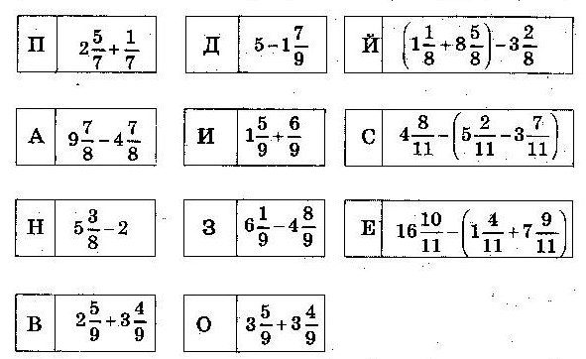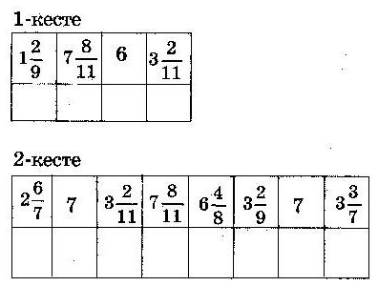

3. Өткен тақырыпты қайталап, ережелерді еске түсіру.
Бөлімдері бірдей бөлшектерді қосу және азайту, бөлімдері әр түрлі бөлшектерді қосу және азайту, натурал сандардан аралас сандарды азайту, аралас сандардан натурал сандарды азайту.
1. сызба суреттер арқылы беру.
2. Ережелерін айту.
3. Мысал арқылы беру.
4. Өмірдегі тәжірибеменбайланыс.

4. Есеп. Кітаппен жұмыс.
№ 752,755,758,762,764,766

5. Бекіту «Күн» ойыны (ауызша)

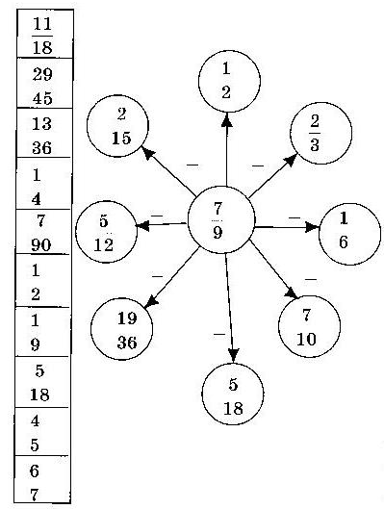

6. Үйге тапсырма беру.
№754,760,768. Есептер деңгейлеп беріледі.

7. Бағалау.

8. Қорытындылау.
Білемін | Білгім келеді | Үйрендім
Әр оқушы өз пікірін айтып, сабақ қорытындыланады

